# 链抽象解决方案研究报告：聚焦 OP Stack、Base Rollup 等链间共享机制

链抽象（Chain Abstraction）旨在消除多链交互的复杂性，让用户无需感知底层链差异（如切换网络、桥接资产、支付 Gas）。本报告聚焦OP Stack（Optimism Superchain）和 Base Rollup 等解决方案，强调其链间共享机制（如共享排序、统一桥接）。

#### 一、引言：链抽象的核心挑战与机遇

**1.1 问题背景多链生态虽提升了可扩展性，但碎片化严重：**

- 用户痛点：桥接延迟（平均 5-30 分钟）、Gas 代币多样化、签名重复。

- 开发者痛点：跨链部署需自定义桥接、状态同步。

- 经济痛点：流动性割裂（2025 年跨链桥黑客损失超 10 亿美元）。

链抽象通过 意图表达（Intent）+ 求解器（Solver）+ 共享基础设施 解决这些，实现“一账户、多链”。

**1.2 报告范围聚焦 OP Stack & Superchain（Optimism 生态，包括 Base）和Based Rollup等共享排序方案。其他生态（如 Polygon AggLayer）作为对比。**

#### 二、OP Stack 与 Superchain：链间共享的典范

**2.1 OP Stack概述**

OP Stack是Optimism的开源 Rollup框架，支持Optimistic Rollup，模块化设计（执行、共识、结算层）。

- 核心组件：Sequencer（排序器）、Bridge（桥接）、Governance（治理）。

- 2025 年现状：29+ 链（如 Optimism Mainnet、Base、Zora），TVL 超 200 亿美元。

**2.2 Superchain：统一网络的实现Superchain 是OP Stack的“超级链”愿景，将多链视为单一单元，实现链间共享：**

- 共享机制：

- 共享桥接（Shared Bridge）：单一桥治理所有 OP 链，支持低延迟迁移（<1s）。用户若 Sequencer 故障，可无缝切换链。

- 共享排序（Shared Sequencing）：初始单 Sequencer，后演进为去中心化（权限less 实现）。支持跨链闪贷、EVM 抽象（合约跨链分布）。

- 统一治理 & 升级：Optimism Collective 管理，链需分享 Sequencer 收入（Base 贡献 70%+ 利润）。

- 链抽象特性：

- 账户抽象（Account Abstraction）：ERC-4337 支持，Superchain Paymaster 赞助 Gas（用户无需 ETH）。

- 跨链互操作：低延迟消息传递（L2-to-L2 <2s），抽象底层链。

示例：用户在 Optimism 发送 ETH → Base Sequencer 监听事件 → 自动转账到 Base 地址，无需桥接。

**2.3 优势与挑战**

- 优势：开发者友好（EVM 兼容，Rollup服务化如Alchemy支持一键部署），经济可持续（收入回流 L1）。

- 挑战：Sequencer 中心化（Base占70%利润），需向去中心化转型。

#### 三、Base Rollup：共享排序的实践者

**3.1 Base概述**

Base 是 Coinbase 构建的OP Stack L2，2023年主网上线，2025年TVL超150亿美元。聚焦低成本（Gas<$0.01）、开发者友好。

**3.2 链抽象与共享机制**

- 共享排序（Shared Sequencing）：继承 Superchain，使用 OP Stack 的 Sequencer 网络。2025 年实验去中心化 Sequencer（如 Espresso 集成），将排序权交还 Ethereum 验证者。

- 流程：交易→Off-chain执行→L1广播块→继承Ethereum经济安全。

- 链抽象特性：

- Gas 抽象：支持任意代币支付，结合Paymaster实现“无 Gas”体验。

- 跨链流动性：与 Superchain 共享桥，支持 Base→Optimism即时转移（无桥接）。

**3.3 与OP Stack的协同，Base贡献收入给Optimism Collective，推动Superchain升级（如共享桥）。**

#### 四、Based Rollup：L1 排序的去中心化抽象

**4.1 概念与背景**

Based Rollup（L1-Sequenced Rollup）由Justin Drake2023年提出，2025年主流化。

将排序权从L2 Sequencer移至Ethereum L1验证者，实现共享排序。

**4.2 核心机制**

- 共享排序：L1验证者直接排序L2交易，继承 Ethereum 经济安全（>50% 攻击成本）。

- 流程：交易→L1 验证者排序→Off-chain执行→L1 广播。

- 链抽象特性：

- 价值回流：L2 收入（MEV + 费）分配给 L1 验证者，非 L2 运营商独占（Base 等中心化 Sequencer占90% 利润）。

- 互操作：与OP Stack集成（如Surge模板，使用Taiko Stack）。

- 代表项目：

- Surge（Nethermind，2025年4月推出）：继承L1排序，支持AppChain。

- Espresso & OP集成：实验共享Sequencer变体。

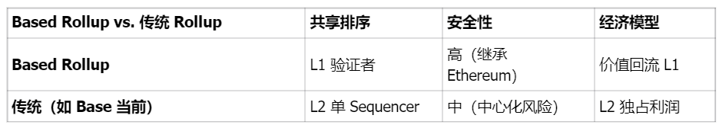

#### 五、其他链抽象解决方案对比

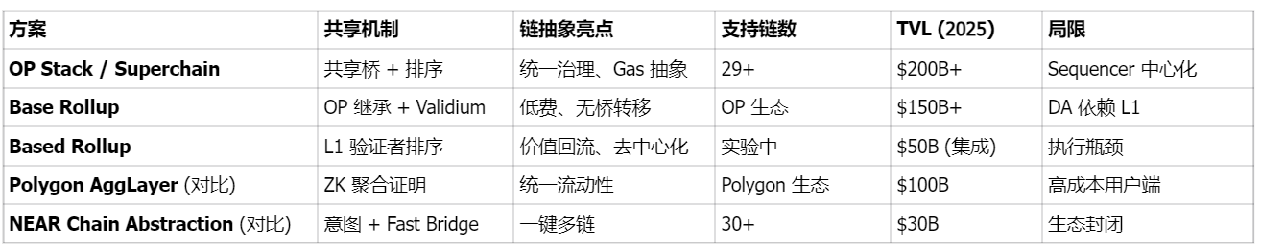

#### 六、结论与展望

- OP Stack & Base通过共享桥、排序，实现高效链抽象，推动 Superchain 向“单一单元”演进。

- Based Rollup补充去中心化，解决价值捕获问题。

- 整体影响：降低 UX 摩擦（签名减少80%），提升 TVL。